A Č I Ū 

Mieli Tėveliai, nuoširdžiai dėkojame Jums už 2020 metų skirtą 1,2 % GPM paramą, kurios dėka turėsime galimybę padengti dalį išlaidų naujos tvoros įrengimui ☺

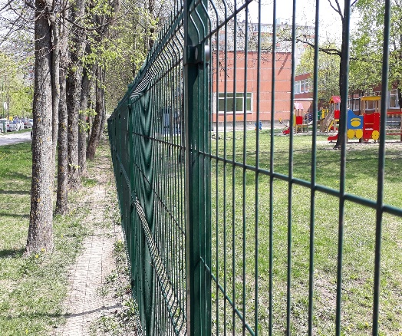

Tvoros statybos prasidės jau balandžio mėnesio pradžioje ☺ ir užtikrins saugumą mūsų vaikams ir visai įstaigos bendruomenei ☺

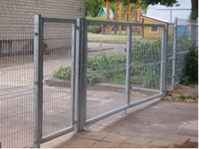

I D Ė J A 

„MAISTO ATLIEKŲ KOMPOSTAVIMO MAŠINA”

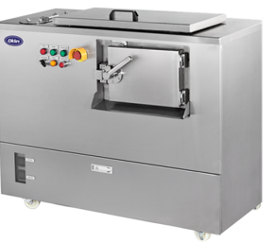

Švietimo įstaiga siekia prisidėti prie  ekologijos, maisto nešvaistymo propagavimo. Tokiu būdu nuo mažens formuojant vaikų sąmoningumą, kad  atliekų rūšiavimas – vienas iš būdų prisidėti prie klimato kaitos mažinimo ir tvarios aplinkos kūrimo.

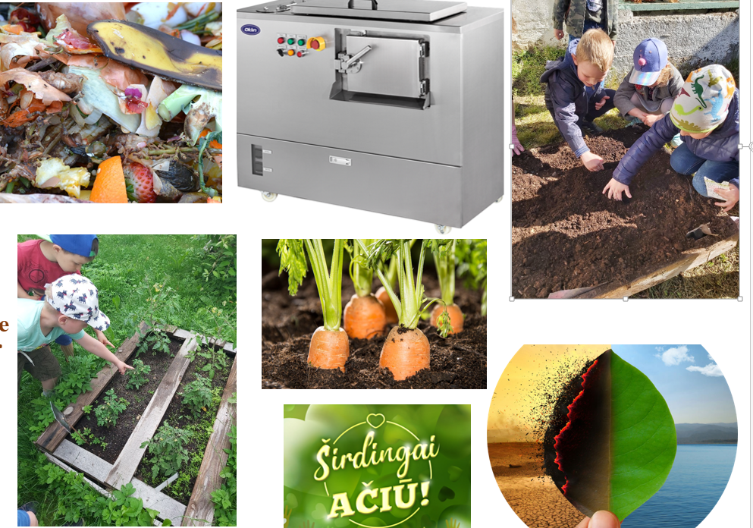

P A R A M A



Jus galite padėti išsipildyti mūsų svajonei skirdami **1,2 % GPM paramos.**

Elektroninio deklaravimo sistemoje (EDS) prašymą skirti paramą užpildykite lengvai ir greitai, naudodamiesi naujuoju **paramos vedliu** užtruksite vos kelias minutes.

**Google paramos vedlys ☺**

**aktyvią instrukcijos nuorodą galite rasti įstaigos el. svetainėje** <http://www.liepsnele.vilnius.lm.lt/>

**skiltyje „NAUJIENOS“**

Kilus klausimams prašome kreiptis tel: 867481805, Svetlana arba el. paštu: [rastine@liepsnele.vilnius.lm.lt](mailto:rastine@liepsnele.vilnius.lm.lt)

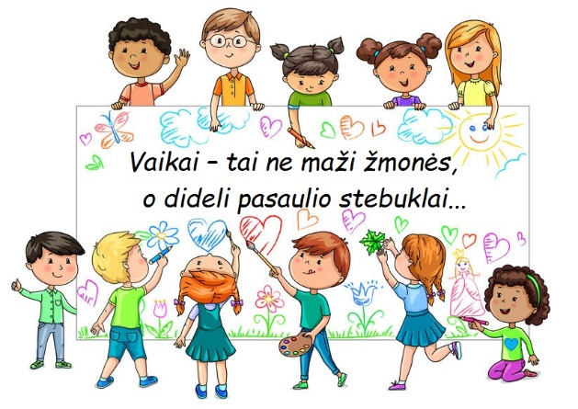

**KARTU MES GALIME UŽTIKRINTI VAIKAMS GERESNĮ RYTOJŲ ☺**

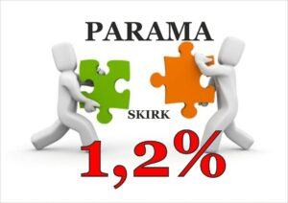

M Ū S Ų REKVIZITAI:

Steigėjas – Vilniaus miesto savivaldybė

Teisinė forma – Savivaldybės biudžetinė įstaiga

Įmonės kodas – 290018740

Adresas: Kapsų g. 7, LT – 02160 Vilnius

El. paštas: [rastine@liepsnele.vilnius.lm.lt](mailto:rastine@liepsnele.vilnius.lm.lt)

Telefonas: (85) 2438864

Internetinė svetainė: <http://www.liepsnele.vilnius.lm.lt/>

